Создание простой 2D-игры в приложении на C# без использования Unity или других игровых движков.

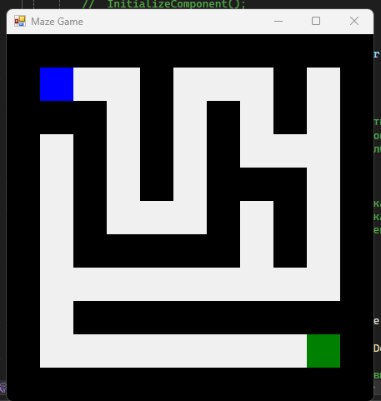

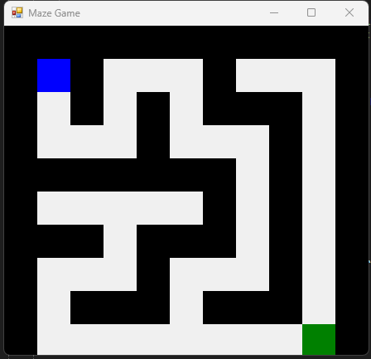

Автоматическая генерация лабиринта — это интересная задача, которая может быть реализована с использованием различных алгоритмов. Один из наиболее популярных методов — алгоритм «Глубокий поиск с возвратом» (Depth-First Search, DFS). Ниже я предоставлю пример реализации такого алгоритма для генерации лабиринта в проекте Windows Forms на C#.

**Шаги по созданию проекта с автоматической генерацией лабиринта**

1. **Создайте новый проект Windows Forms Application** в Visual Studio, если у вас его еще нет, как описано в предыдущем ответе.
2. **Настройте форму**. Вам не нужно добавлять никаких дополнительных элементов управления, так как мы будем использовать только код.
3. **Добавьте код для генерации лабиринта**. Вот пример кода, который включает алгоритм генерации лабиринта и управление персонажем:

using System;

using System.Drawing;

using System.Windows.Forms;

using System.Collections.Generic;

namespace Game_labyrinth

{

public partial class Form_Maze_Game : Form

{

//public Form_Maze_Game()

//{

// InitializeComponent();

//}

private void Form_Maze_Game_Load( object sender, EventArgs e )

{

}

private const int CellSize = 40; // Размер клетки

private const int Rows = 11; // Количество строк

private const int Cols = 11; // Количество столбцов

private char[,] maze; // Лабиринт

private int playerX; // Начальная позиция игрока по X

private int playerY; // Начальная позиция игрока по Y

private Label winLabel; // Элемент для отображения сообщения о выигрыше

public Form_Maze_Game()

{

this.Text = "Maze Game";

this.ClientSize = new Size( Cols * CellSize, Rows * CellSize );

this.DoubleBuffered = true;

this.KeyDown += new KeyEventHandler( OnKeyDown );

// Инициализация элемента для сообщения о выигрыше

winLabel = new Label();

winLabel.Text = "Вы выиграли!";

winLabel.Location = new Point( 10, 10 ); // Положение текста

winLabel.AutoSize = true;

winLabel.Visible = false; // Скрываем текст до победы

this.Controls.Add( winLabel );

GenerateMaze(); // Генерация лабиринта

playerX = 1; // Начальная позиция игрока по X

playerY = 1; // Начальная позиция игрока по Y

}

// Метод, который создает лабиринт с помощью алгоритма глубокого поиска.

// Он инициализирует все клетки как стены и затем постепенно открывает их, пока не будет построен лабиринт.

// Maze Structure: Лабиринт представлен как двумерный массив,

// где # — это стена, а ' ' — проходимая клетка.

// В конце генерации устанавливается выход 'E'.

private void GenerateMaze()

{

maze = new char[Rows, Cols];

// Инициализация лабиринта стенами

for (int y = 0; y < Rows; y++)

for (int x = 0; x < Cols; x++)

maze[y, x] = '#';

// Генерация лабиринта

Random rand = new Random();

Stack<Point> stack = new Stack<Point>();

int startX = 1, startY = 1;

maze[startY, startX] = ' '; // Начальная точка

stack.Push( new Point( startX, startY ) );

while (stack.Count > 0)

{

Point current = stack.Pop();

List<Point> neighbors = new List<Point>();

// Проверка соседей

foreach (Point offset in new Point[] { new Point( 2, 0 ), new Point( -2, 0 ), new Point( 0, 2 ), new Point( 0, -2 ) })

{

int nx = current.X + offset.X;

int ny = current.Y + offset.Y;

if (nx > 0 && nx < Cols && ny > 0 && ny < Rows && maze[ny, nx] == '#')

{

neighbors.Add( new Point( nx, ny ) );

}

}

if (neighbors.Count > 0)

{

stack.Push( current );

// Выбор случайного соседа

Point next = neighbors[rand.Next( neighbors.Count )];

maze[current.Y + (next.Y - current.Y) / 2, current.X + (next.X - current.X) / 2] = ' ';

maze[next.Y, next.X] = ' ';

stack.Push( next );

}

}

// Установка выхода

maze[Rows - 2, Cols - 2] = 'E'; // Выход из лабиринта

}

protected override void OnPaint( PaintEventArgs e )

{

base.OnPaint( e );

DrawMaze( e.Graphics );

}

private void DrawMaze( Graphics g )

{

for (int y = 0; y < Rows; y++)

{

for (int x = 0; x < Cols; x++)

{

if (maze[y, x] == '#')

{

g.FillRectangle( Brushes.Black, x * CellSize, y * CellSize, CellSize, CellSize );

}

else if (maze[y, x] == 'E')

{

g.FillRectangle( Brushes.Green, x * CellSize, y * CellSize, CellSize, CellSize );

}

}

}

g.FillRectangle( Brushes.Blue, playerX * CellSize, playerY * CellSize, CellSize, CellSize );

}

// Игрок управляется с помощью клавиш W, A, S, D.

// Если игрок достигает выхода, появляется сообщение о выигрыше.

private void OnKeyDown( object sender, KeyEventArgs e )

{

int newX = playerX;

int newY = playerY;

switch (e.KeyCode)

{

case Keys.W:

newY--;

break;

case Keys.S:

newY++;

break;

case Keys.A:

newX--;

break;

case Keys.D:

newX++;

break;

}

if (maze[newY, newX] != '#') // Проверка на столкновение со стеной

{

playerX = newX;

playerY = newY;

}

if (maze[playerY, playerX] == 'E') // Проверка на выход

{

winLabel.Visible = true; // Показываем текст победы

MessageBox.Show( "Вы выиграли!" ); // Дополнительное сообщение

Application.Exit(); // Закрываем приложение

}

Invalidate(); // Перерисовываем форму

}

}

}

**Описание кода**

1. **GenerateMaze()**: Метод, который создает лабиринт с помощью алгоритма глубокого поиска. Он инициализирует все клетки как стены и затем постепенно открывает их, пока не будет построен лабиринт.
2. **Maze Structure**: Лабиринт представлен как двумерный массив, где # — это стена, а ' ' — проходимая клетка. В конце генерации устанавливается выход 'E'.
3. **Игрок**: Игрок управляется с помощью клавиш W, A, S, D. Если игрок достигает выхода, появляется сообщение о выигрыше.
4. **Отрисовка**: Лабиринт рисуется в методе DrawMaze, а игрок и выход отображаются соответствующими цветами.

**Запуск игры**

1. Создайте новый проект в Visual Studio и скопируйте предложенный код в файл Form1.cs.
2. Запустите проект, и вы увидите автоматически сгенерированный лабиринт.
3. Используйте клавиши W, A, S и D для управления персонажем.

**Автоматическая генерация лабиринта** —реализована с использованием алгоритма «Глубокий поиск с возвратом» (Depth-First Search, DFS).

**Изменение размера лабиринта**

1. **Измените размеры лабиринта**:
   * Увеличьте значения Rows и Cols. Например, вы можете установить их на 21 и 21, чтобы создать лабиринт размером 21x21. Учтите, что размер должен быть нечетным, чтобы гарантировать наличие стен вокруг и возможности прохода.
2. **Обновите код**: Вот обновленный отрывок кода с увеличенными размерами:

private const int Rows = 15; // Количество строк

private const int Cols = 15; // Количество столбцов

